EJERCICIOS UD 3.2

1. Reflexiona y responde: ¿crees que los selectores encadenados con particularidades
para cada selector son útiles o, en esos casos, será mejor mantener solo selectores
separados para no aportar complejidad al código?

Son útiles, permiten hilar fino y plantillar hojas de estilo comunes en distintas páginas de un mismo site.

2. Reescribe el siguiente código como selector encadenado (con particularidades) y
vuelve a reflexionar sobre la primera actividad.

body {
color: black;
}

h1, h2 {
font-size: 10em;
}

p {
font-size: 15 em;
}

3. Teclea los siguientes códigos, e indica cuál será la salida.

1 - Se verán 5 párrafos de los cuales serán amarillos 1, 2 y 3 porque colorea los elementos contenidos en dentro div.

2 - Se verán 6 párrafos de los cuales serán amarillos 1, 2 y 4 porque solo colorea los hijos directos de div.

3 - Se verán 4 párrafos de los cuales será amarillo 3 porque es el hijo adyacente de div.

4 – Se verán 4 párrafos con un code en medio de los párrafos 3 y 4, los cuales serán amarillos porque suceden al div.

5 – Se verán 4 párrafos con un code en medio de los párrafos 3 y 4 siendo amarillo el 2 porque es el único contenido en algún div con alguna otra etiqueta de por medio.

4. Escribe un documento HTML sencillo y aplícale estilos en una hoja CSS externa,
utilizando cada uno de los selectores de atributos vistos en clase.

Adjunto

5. Si los identificadores y las clases en las hojas de estilo CSS permiten la selección de
determinados elementos de un documento HTML, ¿qué diferencia existen entre los
identificadores y las clases? Diseña un ejemplo en el que se utilice un identificador,
un ejemplo de uso de una clase y la combinación de ambos.

Los identificadores deben ser valores únicos en el documento, que identifiquen (propiamente dicho) a su elemento al que están asociados. Las clases en cambio tipan al elemento dotándolo de determinadas características o estilos.

6. Escribe un documento HTML que contenga cuatro párrafos de texto. Todos serán de
color azul, excepto el segundo, que será verde. Además, el primero y el cuarto deben
aparecer en negrita. Realiza este diseño utilizando atributos 'id'.

Adjunto

7. Teclea el siguiente código, e indica cuál será la salida.

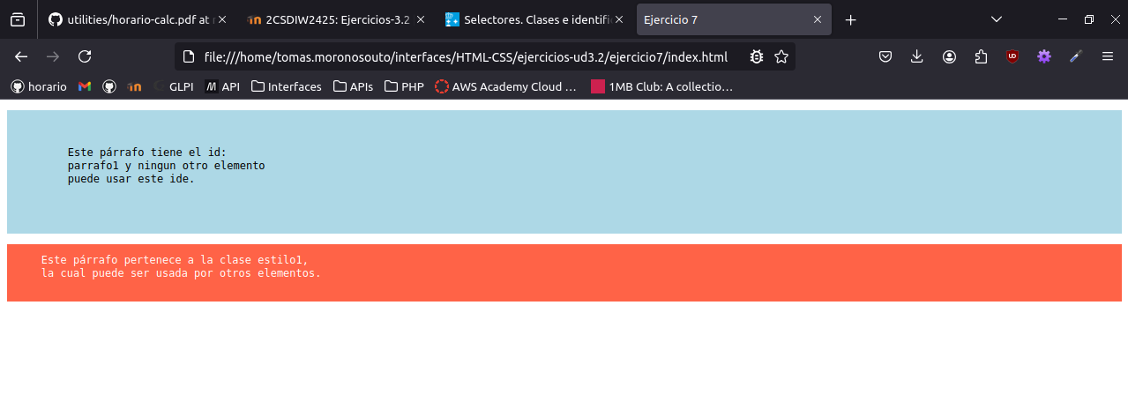
8. Escribe un código sencillo en HTML y CSS en donde se incluyan las siguientes
pseudoclases: pseudoclases de enlaces, focus y lang.

Adjunto

9. Escribe un pequeño código HTML y otro CSS en donde se incluyan todas las
pseudoclases avanzadas incluidas en la teoría de clase.

Adjunto

10. Busca, al menos, dos tipos de pseudoclases diferentes a las que se han
presentado en clase y escribe un documento en HTML sencillo en donde las utilices.

Adjunto

11. ¿Cuáles son las características principales de los pseudoelementos y por qué son importantes en el desarrollo de interfaces web? ¿Crees que el uso de este tipo de elementos contribuye a mejorar el diseño del sitio web y con ello la experiencia de navegación de un usuario?

Añaden estilos a una parte concreta del elemento al que están vinculados, si este se mueve, el pseudoelemento le acompaña. Usan ‘::’ en lugar de ‘:’. Sí, me parece que son muy útiles y accesibles.

12. Escribe un código HTML y otro CSS en donde se incluyan todos los pseudoelementos vistos en clase. ¿Son clicables?

No, no son clicables (wow). Adjunto el archivo.

13. Observa el fragmento de código en HTML y diseña una hoja de estilo en CSS para dar el formato requerido en los apartados siguientes.

a) Los enlaces aparecerán de color verde antes de ser visitados, y en cualquier otro estado que no se defina en el enunciado. También deben aparecer sin subrayar.

b) Al pasar el ratón sobre los enlaces, estos deben aparecer de color rojo y subrayados.

c) Cuando ya se hayan visitado, aparecerán en negrita y de color negro.

d) Los elementos de tipo listado siempre aparecerán en cursiva.

e) Se deben identificar los títulos (h1, h2 …) con elementos de tipo ‘class’, que serán utilizados en el documento CSS para definir su estilo. Los impares serán de color negro y subrayados, y los pares de color gris y sin subrayar.

Adjunto

14. Implementa el código necesario, tanto HTML como CSS, para obtener el siguiente resultado:

Adjunto

